===
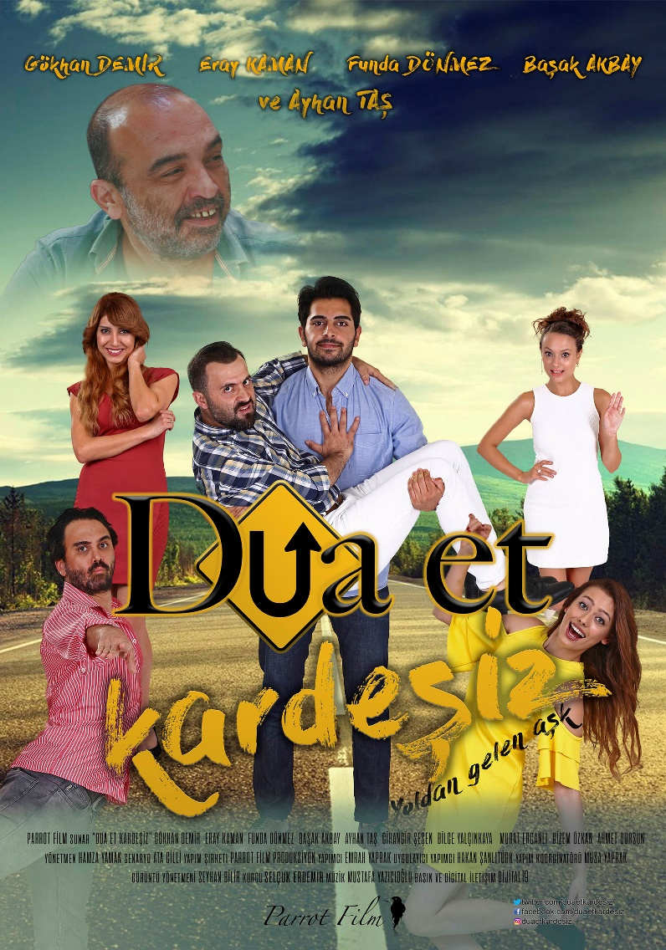
Gösterim Tarihi:
06 Temmuz 2018
Dağıtım:
Derin Film
Şirket:
Parrot Film Prodüksiyon
Filmin Türü:
Komedi
Filmin Süresi:
97 Dakika
Yönetmen:
Hamza YAMAN
Senaryo:
Ata CİLLİ
Görüntü Yönetmeni: Seyhan BİLİR
Müzik: Kenan YILMAZ
Oyuncular:
Gökhan DEMİR - Eray KAMAN - Ayhan TAŞ - Başak AKBAY - Funda DÖNMEZ - Cihangir ŞEŞEN - Bilge YALÇINKAYA - Murat ERCANLI - Gizem ÖZKAN - Ahmet DURSUN

Konusu: Varlıklı bir ailenin ferdi olan Tuğrul arazilerinden yol geçeceğini öğrenir. Ailesiyle bu durumu paylaştıktan sonra annesi küçük oğlu Ömer'i arar. Apar topar memlekete gelen Ömer bu yolun farkı illegallikle arazilerinden geçtiğini öğrenir. Durum üzerine bütün her şeyi ortaya çıkarmak için elinden geleni yapmaya baslar. Arazilerinden yol gecen iki kardeşin komik hikayesini anlatan film herkesi sinema salonlarına davet ediyor.

Fragmana Linkten Ulaşabilirsiniz:
https://www.youtube.com/watch?v=IEMedXpGRRQ
Filmin sosyal medya hesaplarına ulaşabilirsiniz:
https://www.facebook.com/duaetkardesiz/
https://www.instagram.com/duaetkardesiz/
https://twitter.com/duaetkardesiz

